Материалы для подготовки к экзамену
«Русский язык как иностранный» (2 курс)
Весенний семестр 2023-2024 уч.г.
Тестирование

Первой частью экзамена является тестирование, которое проводится в ИС университета. Набор тестов включает в себя 30 заданий по следующим темам:
- Конструкции со значением компонентного состава (Constructions denoting the component composition).
- Конструкции со значением формы (Constructions denoting а form).
- Обозначение процесса (The designation of the process).
- Конструкции со значением стадиальности процесса (Constructions denoting the stages of the process).
- Конструкции со значением функции (Constructions denoting functions).
- Конструкции со значением фактора (Constructions denoting а factor).
- Конструкции со значением причины (Constructions denoting cause).
- Конструкции со значением условия (Constructions denoting condition).

Практические задания
- Подготовьте рассказ об органе или железе по плану.
1. Определение.
2. Локализация.
3. Форма.
4. Строение.
5. Функция.
6. Дополнительная информация

Пример: Мочевой пузырь – это непарный полый мышечный орган. Он находится в полости малого таза. Мочевой пузырь состоит из верхушки, дна, тела и шейки. Он имеет яйцевидную форму. Объём мочевого пузыря составляет 500-700 мл. Мочевой пузырь выполняет функцию накопления мочи.

Темы для подготовки рассказа: сердце, лёгкие, желудок, кишечник, печень, поджелудочная железа, щитовидная железа, гипофиз, вилочковая железа, почки, мочевой пузырь.

- Составьте предложения, используя конструкции, выражающие обусловленность процесса: конструкции «процесс-фактор».

фактор | процесс
Деятельность эндокринных желёз | Рост и развитие организма

Пример:
1) Деятельность эндокринных желёз влияет на рост и развитие организма.
2) Деятельность эндокринных желёз оказывает влияние на рост и развитие эндокринных желёз.
3) Рост и развитие организма зависят от деятельности эндокринных желёз.

- Составьте предложения, используя конструкции, выражающие обусловленность процесса: конструкции «процесс – причина».
причина | процесс
Нарушение секреции инсулина | Повышение уровня сахара в крови

Пример:
1) Нарушение секреции инсулина является причиной повышения уровня сахара в крови.
2) Нарушение секреции инсулина приводит к повышению уровня сахара в крови.
3) Повышение уровня сахара в крови вызвано нарушением секреции инсулина.

- Составьте предложения, используя конструкции, выражающие обусловленность процесса: конструкции «процесс – условие».
условие | процесс
нарушение кровоснабжения | атрофия органа

Пример:
1) Нарушение кровоснабжения является условием атрофии органа.
2) Нарушение кровоснабжения обусловливает атрофию органа.
3) Атрофия органа обусловлена нарушением кровоснабжения.

- Составьте предложения, используя конструкции, выражающие функцию предмета.
предмет | функция
кости | опора, движение, защита

Кости выполняют функции опоры, движения, защиты.

- Напишите рассказ по схеме, используя конструкции со значением компонентного состава.

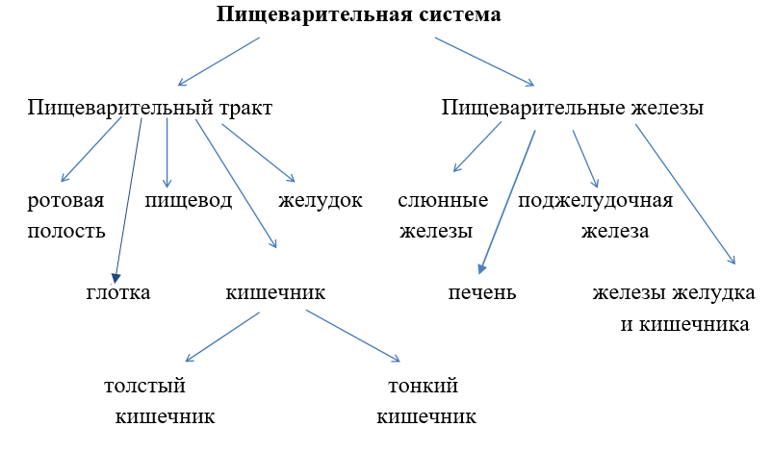

Пример: Пищеварительная система состоит из пищеварительного тракта и пищеварительных желёз. Пищеварительный тракт включает в себя ротовую полость, глотку, пищевод, желудок и кишечник. В состав кишечника входит толстый кишечник и тонкий кишечник. Пищеварительные железы образованы слюнными железами, печенью, поджелудочной железой, железами желудка и кишечника.

